Proyecto Jura - Acuerdo transfronterizo utilizando CBDC al por mayor

Informe conjunto del BIS Innovation Hub, el Banco de Francia y el Banco Nacional Suizo
BIS, Centro de Innovación Otros | 08 diciembre 2021
Texto completo en PDF (768kb) | 28 páginas
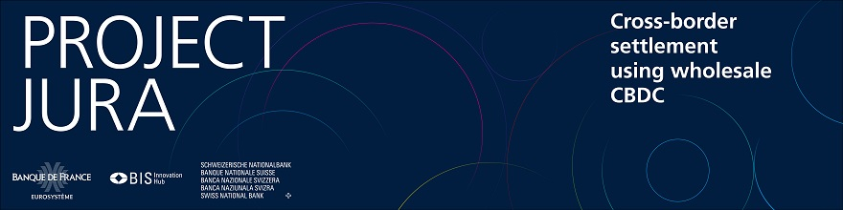
Jura explora la transferencia directa de monedas digitales mayoristas del banco central en euros y francos suizos (wCBDC) entre bancos comerciales franceses y suizos en una única plataforma DLT operada por un tercero. Las operaciones de activos y divisas tokenizadas se liquidan de manera segura y eficiente utilizando mecanismos de pago versus pago (PvP) y entrega versus pago (DvP).
El experimento se lleva a cabo en un entorno casi real, utilizando transacciones de valor real y cumpliendo con los requisitos reglamentarios actuales. Es una colaboración público-privada en la que participan el Banco de Francia, el Centro Suizo BIS Innovation Hub, el Banco Nacional Suizo y un consorcio del sector privado.
Emitir wCBDC en una plataforma de terceros y dar a las instituciones financieras no residentes acceso directo al dinero del banco central plantea intrincados problemas de política. Jura explora un nuevo enfoque que incluye subredes y firma de doble notario, que puede dar a los bancos centrales comodidad para emitir wCBDC en una plataforma de terceros y para proporcionar a las instituciones financieras no residentes acceso a wCBDC.
El proyecto complementa el trabajo en curso del G20 sobre pagos transfronterizos. El diseño de la solución propuesta no sólo aborda las deficiencias existentes, sino que también podría abrir nuevos enfoques para realizar transacciones financieras internacionales, incluidas divisas, valores y otros instrumentos financieros.

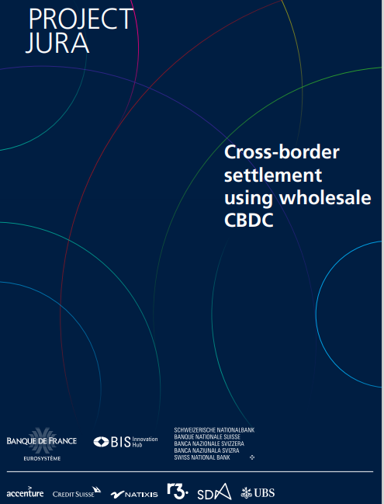

PREFACIO
El Proyecto Jura fue llevado a cabo por el Banco de Francia, el Centro de Innovación bis y el Banco Nacional Suizo en colaboración con un grupo de empresas del sector privado sobre la base de una convocatoria abierta de solicitudes. Es parte de una serie de experimentos mayoristas de CBDC iniciados por el Banco de Francia en 2020 y continúa la experimentación realizada por el Banco Nacional Suizo y el Centro de Innovación BIS en el marco del Proyecto Helvetia.

"Con el gran éxito de Jura, el programa de experimentos de CBDC al por mayor lanzado por el Banco de Francia en 2020 ya se ha completado. Jura demuestra cómo la CBDC al por mayor puede optimizar los asentamientos transfronterizos y transfronterizos, que son una faceta clave de las transacciones internacionales".
Sylvie Goulard, Vicegobernadora, Banque de France

"El Proyecto Jura confirma que una CBDC mayorista bien diseñada puede desempeñar un papel crítico como un activo de liquidación seguro y neutral para las transacciones financieras internacionales. También demuestra cómo los bancos centrales y el sector privado pueden trabajar juntos a través de las fronteras para fomentar la innovación".
Benoît Cœuré, Director, BIS Innovation Hub

"Como pequeña economía abierta, Suiza requiere acuerdos transfronterizos de pago y liquidación eficientes y sólidos. El Proyecto Jura explora cómo se puede aprovechar con éxito la tecnología de contabilidad distribuida para trazar un mapa de cómo podría ser un acuerdo transfronterizo a prueba de futuro entre instituciones financieras".
Andréa M Maechler, Miembro del Consejo de Administración, Banco Nacional Suizo

OBSERVACIONES DEL CONSORCIO DEL SECTOR PRIVADO
Accenture, Credit Suisse, Natixis, R3, SDX y UBS con el apoyo de Heuking, Linklaters y OCTO Technology se enorgullecen de haber participado en el Proyecto Jura junto con el Banque de France, BIS Innovation Hub y el Banco Nacional Suizo. El Proyecto Jura avanza aún más en la frontera del conocimiento sobre DLTenabled al por mayor CBDC (wCBDC) y se espera que haga una contribución significativa para sentar las bases para una posible adopción de wCBDC.
wCBDC trata sobre la diversificación en los pagos y la aparición de un medio de intercambio alternativo del banco central que puede ofrecer nuevas funcionalidades y utilidades. Promueve la liquidación segura y eficiente de transacciones financieras nacionales e internacionales.
Nuestro consorcio reconoce las oportunidades que brinda wCBDC para satisfacer las necesidades reales y futuras de pago y liquidación y facilitar el surgimiento de relaciones financieras internacionales más directas. El mercado de divisas, en particular, podría ser un beneficiario clave al migrar hacia intercambios directos en wCBDC, donde la ejecución, el pago y la liquidación de operaciones pueden convertirse en una sola transacción, al tiempo que mitigan los riesgos y aumentan la eficiencia. Esto podría ayudar a reducir la fragmentación de la liquidez en la banca corresponsal a nivel mundial y a promover el uso internacional del dinero del banco central.
El uso de wCBDC en el contexto de las transacciones de valores también podría mejorar la eficiencia operativa de los mercados primario y secundario y extender la seguridad del dinero del banco central a las nuevas infraestructuras de los mercados financieros, liberando capital bancario.
El grupo valora en gran medida la continuación de las asociaciones público-privadas en el trabajo hacia el desarrollo de soluciones y la mejora del ecosistema financiero mundial.
El Proyecto Jura avanza el compromiso del sector privado con el uso de CBDC para pagos y liquidaciones. Se basa en proyectos como Helvetia con el Banco Nacional Suizo y el Centro de Innovación BIS, Ekrona con el Riksbank, Khokha2 con el Banco de la Reserva de Sudáfrica, Jasper con el Banco de Canadá y Ubin con la Autoridad Monetaria de Singapur.

RESUMEN EJECUTIVO
El sistema financiero mundial necesita mejores y más diversos acuerdos de pago y liquidación para satisfacer las demandas actuales y futuras. Los acuerdos existentes son a menudo lentos, caros, potencialmente riesgosos y complejos, ya que involucran a numerosos intermediarios e infraestructuras de mercados financieros. Está surgiendo una nueva generación de infraestructuras, basadas en la tecnología de contabilidad distribuida (DLT), y varios bancos centrales están explorando casos de uso para la moneda digital del banco central mayorista (wCBDC) con el fin de apoyar potencialmente un ecosistema financiero tokenizado seguro. Estos nuevos enfoques impulsados por la tecnología pueden ofrecer una mayor variedad y competencia en términos de pagos y liquidaciones transfronterizas, también al ampliar el acceso al dinero del banco central para las instituciones financieras reguladas.
El Proyecto Jura exploró la transferencia directa de WCBDC en euros y francos suizos entre bancos comerciales franceses y suizos en una única plataforma DLT operada por un tercero. Las operaciones de activos y divisas tokenizadas se liquidaron de manera segura y eficiente utilizando mecanismos de pago versus pago (PvP) y entrega versus pago (DvP). El experimento se llevó a cabo en un entorno cercano a la realidad, utilizó transacciones de valor real y cumplió con los requisitos reglamentarios actuales.
Emitir wCBDC en una plataforma de terceros y dar a las instituciones financieras no residentes acceso directo al dinero del banco central plantea intrincados problemas de política. Jura explora un nuevo enfoque que incluye subredes y firma de doble nota, que puede dar a los bancos centrales la comodidad de emitir wCBDC en una plataforma de terceros y proporcionar a las instituciones financieras no residentes acceso a wCBDC.
El proyecto complementa el trabajo en curso del G20 sobre pagos transfronterizos. Específicamente, contribuye a los bloques de construcción en la adopción de PvP, las plataformas multilaterales y la CBDC al extender el acceso a la seguridad del dinero del banco central para los acuerdos transfronterizos. El diseño de la solución propuesta no sólo aborda las deficiencias existentes, sino que también podría abrir nuevos enfoques para realizar transacciones financieras internacionales, incluidas divisas, valores y otros instrumentos financieros.
Jura es una colaboración público-privada en la que participan el Banque de France (BdF), el Centro Suizo BIS Innovation Hub (BISIH) y el Banco Nacional Suizo (SNB) y un consorcio liderado por Accenture y compuesto por Credit Suisse, Natixis, R3, SIX Digital Exchange (SDX) y UBS. Aprovechó el entorno de prueba de una bolsa suiza con licencia DE DLT y un depositario central de valores para activos tokenizados (SDX), y una plataforma de emisión recientemente desarrollada para papeles comerciales no cotizados bajo la ley francesa (el Registro de Activos Digitales, DAR). Ambas plataformas están basadas en Corda by R3.
Es esencial que los bancos centrales se mantengan al día con los desarrollos tecnológicos que podrían mejorar el funcionamiento del sistema financiero. El Proyecto Jura muestra cómo la colaboración entre los bancos centrales y el sector privado, basada en una convocatoria abierta de solicitudes, puede arrojar luz sobre el potencial de la tokenización y la TRD en los asentamientos transfronterizos. Si bien el experimento demuestra la viabilidad técnica de utilizar wCBDC para este propósito, la decisión recaerá en los bancos centrales individuales en cuanto a si explorarán más a fondo la emisión de wCBDC y cómo lo harán.
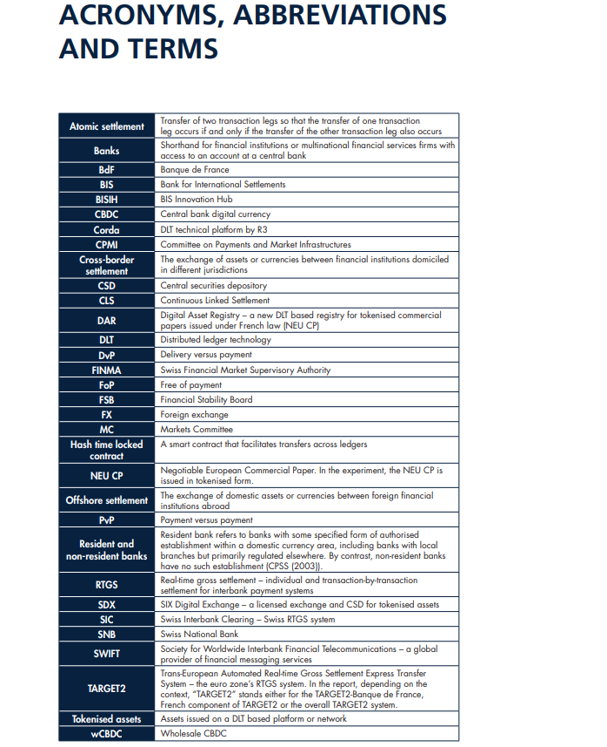

1. INTRODUCCIÓN
El sistema financiero mundial necesita arreglos de liquidación mejores y más diversos para satisfacer las demandas actuales y futuras. Los acuerdos existentes son a menudo lentos, caros, potencialmente riesgosos y complejos, ya que involucran a numerosos intermediarios e infraestructuras de mercados financieros. Está surgiendo una nueva generación de infraestructuras, basadas en la tecnología de contabilidad distribuida (DLT), y varios bancos centrales están explorando casos de uso para la moneda digital mayorista del banco central (wCBDC) con el fin de apoyar potencialmente un nuevo ecosistema financiero tokenizado.1 Estos nuevos enfoques impulsados por la tecnología pueden ofrecer una mayor variedad y competencia en términos de pagos y liquidaciones transfronterizas. también ampliando el acceso al dinero del banco central para las instituciones financieras reguladas.
En junio de 2021, Banque de France (BdF), el BIS Innovation Hub (BISIH) y el Swiss National Bank (SNB) anunciaron que probarían el uso de wCBDC para pagos y liquidaciones transfronterizas junto con un consorcio del sector privado compuesto por Accenture (líder), Credit Suisse, Natixis, R3, SIX Digital Exchange (SDX) y UBS, con el apoyo de Heuking, Linklaters y tecnología OCTO. Conocido como Proyecto Jura, el experimento es parte de una serie BdF de experimentaciones wCBDC anunciadas en una convocatoria pública de solicitudes en marzo de 2020 (BdF (2020))2 y continúa el trabajo en wCBDC por SNB y BISIH que comenzó con el Proyecto Helvetia (BIS, SIX y SNB (2020)).
El programa de experimentación de BdF tiene como objetivo (i) mostrar cómo la liquidación interbancaria "tradicional" podría llevarse a cabo utilizando wCBDC basado en diferentes tecnologías; ii) identificar los beneficios de wCBDC para el ecosistema actual de infraestructuras de mercado y de pago y aclarar cómo wCBDC podría fomentar la innovación financiera; y iii) analizar qué efectos podría tener un wCBDC sobre la estabilidad financiera, la política monetaria y el entorno regulatorio (BdF (2020)).
El Proyecto Jura investiga la liquidación transfronteriza con wCBDC en euros y francos suizos y un instrumento financiero tokenizado francés en una plataforma basada en DLT de terceros. El objetivo es llevar a cabo la liquidación de Payment versus Payment (PvP) y Delivery versus Payment (DvP) entre bancos franceses y suizos y explorar cómo se puede extender la seguridad del dinero del banco central a través de las fronteras. Con este fin, el experimento despliega una nueva arquitectura que puede dar a los bancos centrales comodidad para emitir wCBDC en una plataforma extranjera de terceros y para proporcionar a las instituciones financieras no residentes3 acceso a wCBDC. Al permitir que diferentes wCBDC coexistan en una sola plataforma, los pagos transfronterizos pueden fluir directamente entre las instituciones financieras. Además, la adición de otros activos tokenizados abre nuevas posibilidades para la liquidación transfronteriza de divisas, valores y otros instrumentos financieros.
Con su nuevo enfoque, el Proyecto Jura complementa proyectos anteriores y en curso que exploran el uso de wCBDC en pagos y liquidaciones transfronterizas. Tales experimentos incluyen JasperUbin (Banco de Canadá y Autoridad Monetaria de Singapur (2019)), Stella (Banco Central Europeo y Banco de Japón (2019)), InthanonLionrock (Banco de Tailandia y Autoridad Monetaria de Hong Kong (2020)), Aber (Banco Central Saudita y Banco Central de los Emiratos Árabes Unidos (2020)) Dunbar (BISIH (2021a)), puente mCBDC (BISIH (2021b)) y la serie de experimentos del Banco de Francia (BdF (2021)).
El experimento se llevó a cabo utilizando transacciones de valor real dentro de los marcos legales y regulatorios existentes, no en un "sandbox regulatorio". Esto agregó una complejidad significativa pero también realismo al proyecto. Ayudó a probar diferentes tecnologías en un entorno casi real y arrojó luz sobre las limitaciones técnicas, así como los desafíos legales y regulatorios. Para garantizar el cumplimiento de los marcos legales y regulatorios existentes, los wCBDC emitidos en la plataforma de prueba SDX no representaban una responsabilidad directa del banco central a los efectos del experimento. La liquidación definitiva del tramo de caja sólo se logró en los sistemas SLBTR correspondientes4.
Este informe describe el experimento Jura y presenta los hallazgos y lecciones aprendidas. Está organizado de la siguiente manera. En la sección 2 se esbozan los desafíos actuales en materia de asentamiento transfronterizo. La Sección 3 luego detalla las transacciones del experimento y el diseño de la solución. Las consideraciones de política se describen en la Sección 4 y la Sección 5 concluye.

2. LIQUIDACIÓN TRANSFRONTERIZA
Las transacciones transfronterizas son numerosas y están valoradas en billones de euros cada día. Por ejemplo, en 2019, SWIFT procesó casi 7.000 millones de mensajes transfronterizos (CPMI (2019)) y solo el volumen de negocios de divisas fue de 6,6 billones de dólares al día en abril de 2019 (BIS (2019)).
La liquidación transfronteriza se entiende en términos generales como el intercambio de activos o monedas entre instituciones financieras domiciliadas en diferentes jurisdicciones. La liquidación extraterritorial es el intercambio de activos o monedas nacionales entre instituciones financieras extranjeras en el extranjero.5 Por lo general, las liquidaciones transfronterizas se basan en acuerdos internacionales (por ejemplo, CLS para liquidar transacciones de divisas y depositarios centrales internacionales de valores (ICSD) para liquidar transacciones transfronterizas de valores) o redes de intermediarios que aprovechan los acuerdos nacionales (por ejemplo, la banca corresponsal). En la actualidad, los acuerdos internacionales eficientes abarcan sólo una gama limitada de monedas, activos y participantes. En consecuencia, los asentamientos transfronterizos pueden entrañar mayores riesgos que los nacionales, y a menudo son costosos, lentos y opacos.
DvP y PvP reducen el riesgo de liquidación y respaldan la estabilidad financiera global. Sin embargo, en 2019, las operaciones de divisas liquidadas a nivel mundial con protección PvP se estimaron por debajo del 40%, frente al 50% en 2013 (Bech y Holden (2019)). La seguridad del dinero del banco central sustenta la liquidación de importancia sistémica (CPMIIOSCO (2012)). Sin embargo, sólo unos pocos acuerdos internacionales se establecen en el dinero del banco central y su uso en la liquidación transfronteriza podría incrementarse. Además, la reducción del número de intermediarios que conectan a inversores y emisores a través de las fronteras podría ayudar a los inversores a determinar sus derechos y reclamaciones frente al emisor final (Micheler (2014)).
El G20 ha hecho de la mejora de los pagos transfronterizos una prioridad (FSB (2020)). Se han identificado diecinueve elementos básicos para superar los desafíos en los pagos transfronterizos (CPMI (2020)). El Proyecto Jura contribuye a los bloques de construcción 9 (acuerdo PvP), 17 (plataformas multilaterales) y 19 (CBDC). También se están llevando a cabo iniciativas para mejorar los asentamientos transfronterizos. Un ejemplo es la iniciativa en curso de establecer un intermediario regional de liquidación para integrar los mercados de bonos entre las economías asiáticas (Banco Asiático de Desarrollo (2020)).
wCBDC podría abrir nuevas vías para mejorar la liquidación transfronteriza (CPMI (2021)). Se han identificado y explorado varios enfoques en experimentos. Los bancos centrales podrían desplegar wCBDC en plataformas nacionales separadas con interoperabilidad que los vincule. Alternativamente, se podrían combinar múltiples wCBDC en una "red de corredores" donde los bancos centrales acuerden una gobernanza común para la red (por ejemplo, puente mCBDC (BISIH (2021b)). El Proyecto Jura adoptó un nuevo enfoque al proporcionar a las instituciones no residentes acceso intradía a wCBDC y desplegar dos wCBDC en una plataforma de terceros.

3. EL EXPERIMENTO
El Proyecto Jura implicó la emisión de wCBDC intradía y papel comercial tokenizado, asentado transfronterizamente entre Francia (Natixis) y Suiza (Credit Suisse y UBS) en una plataforma DLT. A los efectos del experimento, el banco francés fue considerado no residente para CHF wCBDC y los dos bancos suizos fueron no residentes para EUR wCBDC. Sin embargo, como los tres eran participantes en la misma plataforma y se les había concedido acceso directo a los wCBDC intradía, pudieron mantener y transferir directamente los wCBDC. La emisión de WCBDC se desencadenó mediante la transferencia de fondos a los bancos centrales en los respectivos sistemas SLBTR, ya sea directamente o a través de corresponsales.
Todas las transacciones tenían un valor real, con términos, condiciones y precios (tarifas) acordados ex ante sobre una base de sobrecontratación (OTC). En lugar de emplear un "sandbox regulatorio" para el experimento, las transacciones tuvieron lugar bajo los marcos legales y regulatorios existentes de Francia y Suiza. La firmeza de la liquidación se logró mediante las transferencias correspondientes en los sistemas SLBTR y el Registro de Activos Digitales (DAR) (es decir, el registro del papel comercial tokenizado).
Se requirió trabajo de desarrollo original para el experimento en varias dimensiones. Eso incluyó una capacidad de "firma de doble nota" desarrollada por R3 como parte de Corda y su integración en la plataforma de prueba SDX. Además, una nueva plataforma de emisión de instrumentos financieros, el DAR, fue desarrollada por OCTO Technology y Accenture con la orientación y el aporte de Natixis. Finalmente, Heuking y Linklaters redactaron un conjunto de libros de reglas que rigen las transacciones de valor real del experimento entre los bancos comerciales. Los reglamentos regían las relaciones jurídicas entre los participantes del sector privado y los compromisos financieros derivados de la liquidación de las transacciones en euros y francos suizos en el experimento.
Flujo de transacciones
El experimento real tuvo lugar durante tres días en noviembre de 2021. El primer día, Natixis emitió 200.000 euros en papel comercial tokenizado (NEU CP) y lo vendió a UBS. UBS pagó el NEU CP con EUR wCBDC intradía. Además, el primer día, Credit Suisse intercambió CHF wCBDC contra EUR wCBDC con Natixis. El segundo día, UBS intercambió el NEU CP con Credit Suisse contra EUR wCBDC en una transacción offshore. En el tercer día, Credit Suisse devolvió el NEU CP a Natixis por EUR wCBDC, donde fue canjeado. Finalmente, Credit Suisse intercambió EUR wCBDC contra CHF wCBDC con Natixis para devolver las tenencias a sus posiciones el primer día (Figura 1).
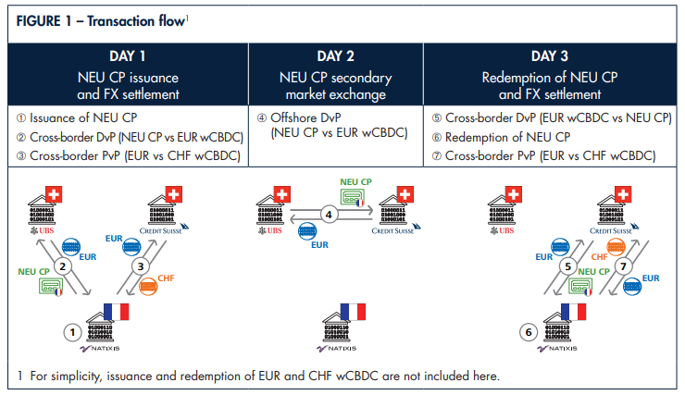
Diseño experimental
La arquitectura experimental comprendía cuatro elementos de infraestructura: i) TARGET2; ii) el sistema SIC; iii) la DAR; y iv) la plataforma de prueba SDX (Figura 2). Los tres primeros permitieron la emisión y el reembolso de wCBDC y papel comercial tokenizado y la liquidación final de instrumentos. La plataforma de prueba SDX fue donde tuvieron lugar los intercambios PvP y DvP de estos tokens (Tabla 1).

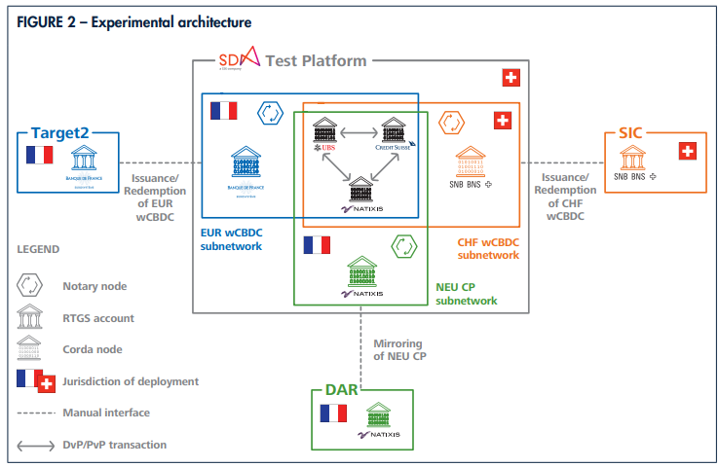
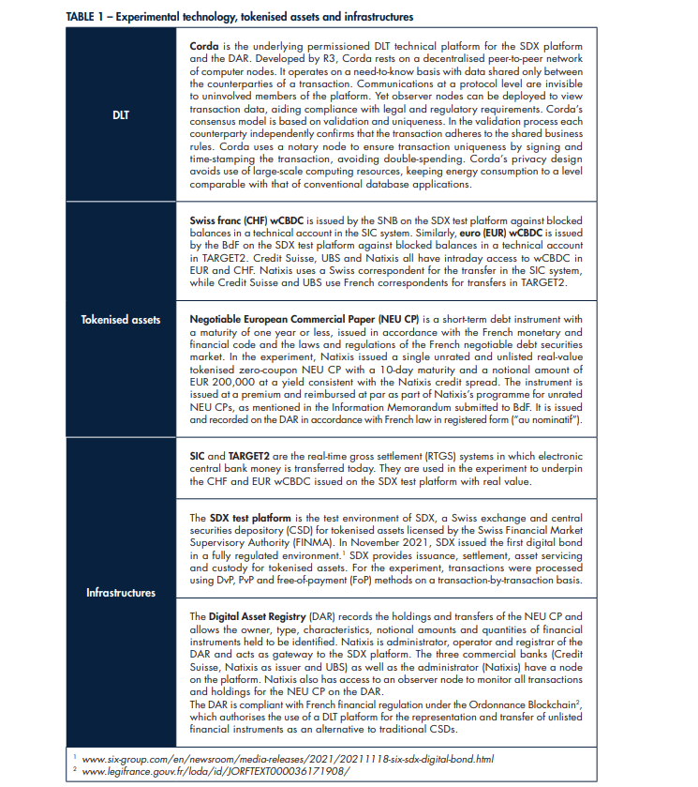
La plataforma de prueba SDX se configuró de la siguiente manera (Figura 3). Los tres participantes del banco comercial (Credit Suisse, Natixis y UBS) controlaban cada uno un nodo en la plataforma de prueba SDX que podía mantener y transferir los wCBDC, así como el papel comercial tokenizado. Además, la plataforma de prueba se dividió en tres subredes, una para cada uno de los activos tokenizados. Las subredes EUR wCBDC y NEU CP se desplegaron en un centro de datos francés basado en la nube, y la subred CHF wCBDC se ejecutó en un centro de datos suizo basado en la nube. Cada subred contenía un emisor único y un nodo notarial. Los nodos emisores tenían derechos exclusivos para crear (o destruir) tokens en una subred.

En Corda DLT, los nodos notariales validan las transacciones. El nodo notarial para el EUR wCBDC fue controlado por el BdF, el nodo notarial para chF wCBDC por el SNB y el nodo notarial para NEU CP por SDX. Cada transacción DvP o PvP requería la participación de dos nodos notariales, uno por cada token. La transferencia de los dos tokens dentro de su respectiva subred SDX fue coordinada por el motor de liquidación SDX, que incorporó la capacidad de firma de doble notaría de Corda. Como es el caso de los llamados contratos bloqueados por tiempo hash,6 la firma de doble notaría permite intercambiar activos gobernados en diferentes subredes sin exigir a los emisores que confíen entre sí o renuncien al control sobre sus activos (véase el anexo). Asegura que para DvP y PvP ambas patas se transfieran o ninguna lo sea (es decir, que las transferencias sean "atómicas").7
Debido a que los nodos notariales no están equipados para ver los detalles de la transacción, es necesario un nodo observador para que los bancos centrales monitoreen la actividad de sus respectivos wCBDC en tiempo real y concilien los movimientos de tokens con otros sistemas.
Para los bancos centrales, las subredes les permiten controlar individualmente quién tiene acceso y liquidación de sus wCBDC. Esto se logra aprobando a los participantes a nivel de subred y manteniendo el control del nodo notarial de la subred.
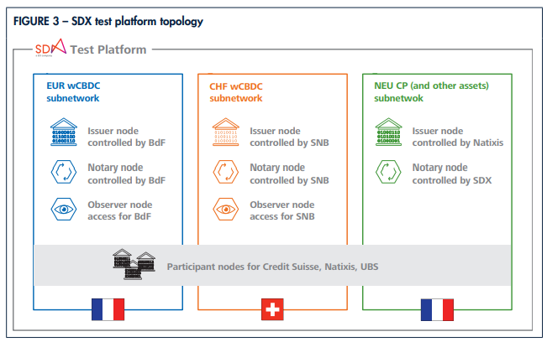
El diseño proporciona a los bancos centrales los controles que son esenciales para la emisión de wCBDC en una plataforma de terceros, es decir, ser el único emisor de un wCBDC, la discreción exclusiva para permitir o eliminar el acceso a un wCBDC, y el monitoreo y control de un wCBDC y cualquier liquidación.

Detalles Técnicos
Los experimentos incluyeron cuatro tipos de transacciones: (i) emisión y reembolso de EUR y CHF wCBDC; (ii) emisión primaria y reembolso de NEU CP en el DAR y la duplicación en la plataforma de prueba SDX; (iii) DvP en la plataforma de prueba SDX; y (iv) PvP en la plataforma de prueba SDX. Todas las transacciones se documentaron en un libro de jugadas, describiendo los pasos detallados del proceso para cada participante.
En el Proyecto Jura, EUR y CHF wCBDC y el token NEU CP en la plataforma de prueba SDX no tenían fuerza legal, lo que significa que los wCBDC no representaban una responsabilidad directa del banco central. Si bien los intercambios atómicos para el PvP y el DvP se lograron en la plataforma de prueba SDX, la liquidación final de valor real se produjo en los sistemas RTGS subyacentes (TARGET2 y el sistema SIC) para los wCBDC y en el DAR para el NEU CP. Todos los acuerdos en la plataforma de prueba SDX y el DAR se regían por los libros de reglas.
Emisión y reembolso de wCBDC
Los bancos comerciales activan la emisión y el reembolso de wCBDC transfiriendo fondos a las cuentas técnicas de los bancos centrales en los sistemas SLBTR (Figura 4).8 Al recibir fondos, un banco central crea una cantidad equivalente de wCBDC en su nodo emisor en la plataforma de prueba SDX y los firma y marca el tiempo con su nodo notarial. wCBDC se transfiere al nodo del banco comercial.
Para canjear wCBDC, un banco comercial lo transfiere de su nodo al nodo emisor del banco central en la plataforma de prueba SDX. El banco central luego destruye el wCBDC, firmando y marcando el tiempo con el nodo notarial del banco central. A continuación, los fondos se transfieren de la cuenta técnica del SLBTR a la cuenta del banco comercial o a la de su corresponsal.
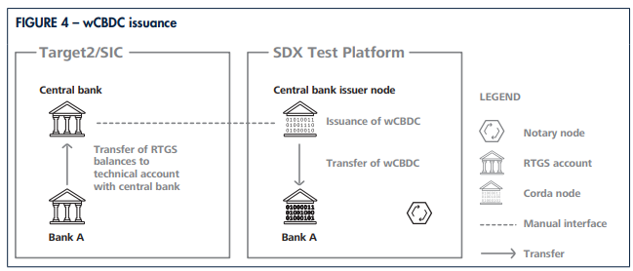
Emisión primaria de NEU CP
Para emitir NEU CP en el DAR, el nodo emisor de Natixis indica al nodo operador (Natixis) que cree el NEU CP. Después de crear el NEU CP, el nodo operador (Natixis) transfiere el NEU CP al nodo emisor de Natixis.
Para preparar la colocación primaria del NEU CP en el Banco A, se refleja en la plataforma de prueba SDX. Para ello, el nodo emisor de Natixis envía el NEU CP de vuelta al nodo operador en DAR (Figura 5, paso 1). El operador, que actúa como puerta de enlace entre DAR y la plataforma de prueba SDX, congela el NEU CP en el DAR y lo refleja en la plataforma de prueba SDX (Paso 2). Posteriormente, el NEU CP reflejado se transfiere del nodo operador al nodo emisor de Natixis en la plataforma de prueba SDX en una transferencia intranodo free of payment (FoP) (Paso 3). Con eso, la colocación principal puede tener lugar en la plataforma de prueba SDX con un DvP entre el emisor de Natixis y el Banco A. La redención sigue este proceso a la inversa.
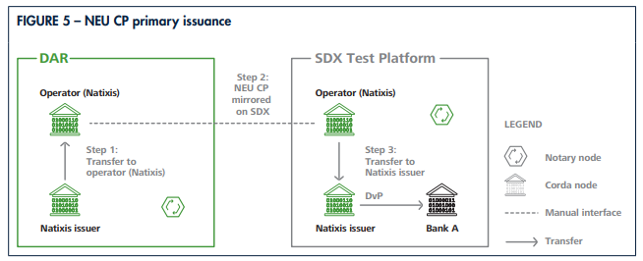
Liquidación DvP de NEU CP por EUR wCBDC
El intercambio de NEU CP por EUR wCBDC en una transacción DvP se realiza en la plataforma de prueba SDX. El intercambio es iniciado por ambas contrapartes que ingresan los detalles de la instrucción de liquidación en la plataforma de prueba SDX (tipo de activo, cantidad de tokens NEU CP, cantidad de wCBDC, fecha de valor). Una vez que los términos del DvP han sido validados y emparejados, las transferencias del token NEU CP y el EUR wCBDC se ejecutan de forma automática, instantánea y atómica.9 Específicamente, las transferencias de ambos tokens están vinculadas por el motor de liquidación SDX utilizando la capacidad de firma de doble notaría para garantizar que ambos tokens se transfieran o ninguno lo sea (Figura 6). El NEU CP y el EUR wCBDC se transfieren en sus subredes, con ambos nodos notariales firmando y marcando el tiempo de la transferencia.
La liquidación final de la entrega y las piernas de pago se produce en DAR y TARGET2, respectivamente. Después del intercambio DvP en SDX, el NEU CP se transfiere al nodo operador en la plataforma de prueba SDX, donde se destruye y el NEU CP congelado en el DAR es desbloqueado por el nodo operador y luego transferido al comprador para lograr la liquidación final. El proceso equivalente ocurre para el tramo de efectivo, con el wCBDC EUR canjeado por el BdF, que luego transfiere los saldos en TARGET2 al vendedor (ya sea directamente o a través de un corresponsal).
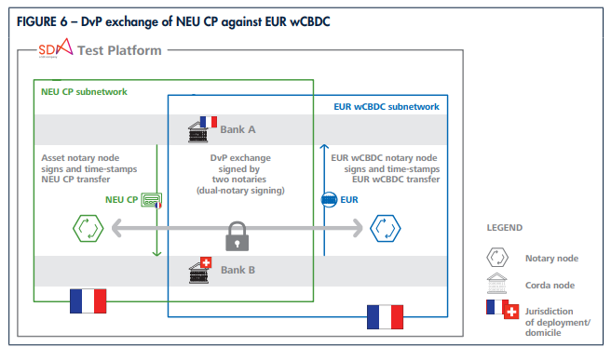
Liquidación PvP de EUR wCBDC contra CHF wCBDC
En una transacción PvP, los wCBDC EUR se intercambian contra CHF wCBDC en la plataforma de prueba SDX. El PvP es iniciado por ambas contrapartes que ingresan los detalles de las instrucciones de liquidación en la plataforma SDX (monedas, montos y fecha de valor). Una vez que los términos del PvP han sido validados y emparejados en la plataforma de prueba SDX, las transferencias del EUR wCBDC y el CHF wCBDC se ejecutan de forma automática, instantánea y atómica. La transferencia EUR wCBDC está firmada y marcada con la marca de tiempo por el nodo notario BdF en la subred EUR wCBDC, y la transferencia CHF wCBDC está firmada y sellada por el nodo notarial SNB en la subred CHF wCBDC. Las transferencias de ambos tokens están vinculadas por el motor de liquidación SDX utilizando la capacidad de firma de doble notaría para garantizar que ambos tokens se transfieran o que ninguno lo esté (Figura 7). La liquidación final de los pagos se produce cuando las contrapartes canjean el wCBDC y reciben los saldos de los bancos centrales a través de los sistemas SLBTR.

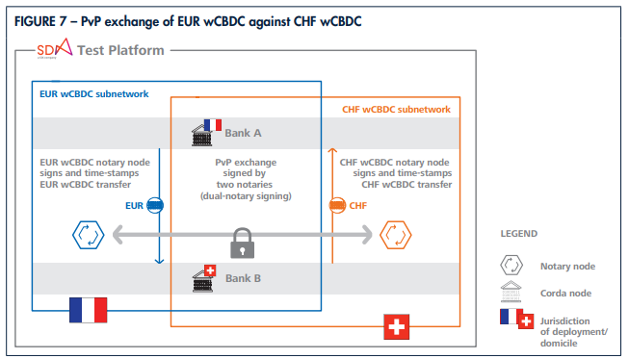
4. CONSIDERACIONES DE POLÍTICA
La introducción de un wCBDC implica varias opciones de diseño importantes, lo que plantea consideraciones de política con respecto a la estabilidad financiera, la implementación de la política monetaria y el acceso. Tales consideraciones ya se han analizado ampliamente en informes anteriores (por ejemplo, MCCPMI (2018); BIS (2021) o por experimentos anteriores (por ejemplo, BIS, SIX y SNB (2020) y BdF (2021)). Por lo tanto, el enfoque aquí es dónde el experimento Jura ha proporcionado información adicional.
Los wCBDC EUR y CHF en Jura tienen dos características clave: son "intradía"10 y directamente ("directamente") están disponibles para los bancos no residentes.11
Los primeros proyectos de wCBDC se centraron en wCBDC intradía (por ejemplo, Banco de Canadá (2018); Autoridad Monetaria de Singapur (2018); Banco de Canadá y Autoridad Monetaria de Singapur (2019)), pero experimentos más recientes han analizado los wCBDC de la noche a la mañana (por ejemplo, Banco de Tailandia (2019); Banco de Tailandia y Autoridad Monetaria de Hong Kong (2020); BIS, SIX y SNB (2020)).
Hasta ahora, la mayoría de los experimentos prácticos han investigado el acceso solo para los bancos residentes, pero con el Proyecto Jura y la segunda fase del Proyecto Helvetia (BIS, SIX y SNB (de próxima aparición)) esto ha cambiado, y se están realizando más experimentos (por ejemplo, proyecto Dunbar (BIS Innovation Hub (2021a)). En el cuadro 2 se describe el tipo de acceso de no residentes investigado en determinados proyectos transfronterizos de wCBDC.
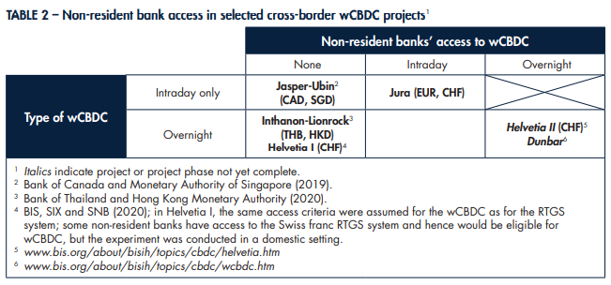
Un wCBDC intradía como en Jura está diseñado para minimizar el impacto en las políticas de los bancos centrales; sin embargo, es posible que aún se necesiten ajustes. Como se indica a continuación, las implicaciones de un acuerdo intradía de WCBDC para la liquidación transfronteriza deberían ser positivas para la estabilidad financiera. Sin embargo, la circulación de múltiples wCBDC en una sola plataforma requerirá cierta coordinación entre los bancos centrales involucrados. Las políticas de acceso del banco central deben cambiar para adaptarse al uso de wCBDC por parte de los bancos no residentes, lo que puede tener implicaciones para la implementación de la política monetaria. Sin embargo, el acceso al dinero del banco central por parte de los bancos no residentes no es un tema nuevo y actualmente es la excepción más que la regla.
Estabilidad financiera
Una configuración del Proyecto Juratype podría ser propicia para la estabilidad financiera desde tres perspectivas. En primer lugar, debería reducir el riesgo, gracias al mayor uso de PvP y DvP y al uso extendido del dinero del banco central. En segundo lugar, la aparición de un ecosistema financiero tokenizado podría conducir a una mayor competencia y diversidad y proporcionar respaldo operativo a través de un mayor número de servicios de liquidación transfronterizos. En tercer lugar, conceder a los bancos no residentes acceso al wCBDC podría reducir su necesidad de preposicionar fondos con bancos corresponsales, simplificando así la gestión de la liquidez y reduciendo el coste de las transacciones transfronterizas.
Aplicación de la política monetaria
En términos de aplicación de la política monetaria, los efectos potenciales de la introducción de un wCBDC dependen en parte de si se utiliza principalmente como medio de pago o como reserva de valor (por ejemplo, MCCPMI (2018); BIS, SIX y SNB (2020)).
Un wCBDC intradía que se utiliza sólo como medio de pago tiene menos implicaciones para la implementación de la política monetaria. Aun así, Jura destaca dos consideraciones. En primer lugar, un mayor uso de wCBDC para la liquidación transfronteriza puede dar lugar a una mayor y posiblemente más volátil demanda intradía de dinero del banco central.12 En segundo lugar, el acceso a wCBDC intradía para los bancos no residentes podría aumentar la demanda de las reservas a un día en poder de los bancos residentes que actúan como corresponsales. Todo esto puede afectar a la gestión de la liquidez para los participantes en el mercado, al precio de la liquidez y, como consecuencia, a la eficacia de la aplicación de la política monetaria.
Un wCBDC de la noche a la mañana que también actúe como una reserva de valor podría conducir a la fragmentación del mercado monetario y socavar la unicidad de la moneda. La "equivalencia de políticas" del BCDC con respecto a las reservas del banco central mitigaría este riesgo. Esto podría, por ejemplo, requerir la remuneración del wCBDC y ajustes en las operaciones de política monetaria (CPMIMC (2018)).
Política de acceso
La liquidación de dinero del banco central se fomenta o se requiere para los sistemas de pago y liquidación de importancia sistémica (CPMIIOSCO (2012), CPSS (2003)). Sin embargo, además del efectivo, el dinero del banco central actualmente solo está disponible a través de cuentas de liquidación para una gama limitada de entidades financieras, principalmente bancos.
Entre los bancos centrales, existen diferencias en términos del tipo de instituciones financieras autorizadas a mantener cuentas de liquidación. Algunos bancos centrales tienen políticas de acceso más amplias que otros. Por ejemplo, muchos bancos centrales permiten el acceso a cuentas a instituciones financieras no bancarias reguladas, como cámaras de compensación, firmas de valores o compañías de seguros. Recientemente, algunos bancos centrales también han comenzado a dar acceso a proveedores de servicios de pago no bancarios (por ejemplo, Banco de Inglaterra (2018)) y empresas fintech reguladas (por ejemplo, Swiss National Bank (2019)).
Para la mayoría de los bancos centrales, el acceso a las cuentas normalmente está restringido a los bancos residentes y otras instituciones financieras residentes reguladas.13 La falta de acceso para los bancos no residentes refleja varios aspectos. Un ejemplo es que un banco central puede no poder contar con la asistencia de las autoridades de supervisión del extranjero para limitar el riesgo de crédito de contraparte en el caso de un banco no residente en dificultades. Otro ejemplo es que los bancos no residentes están sujetos a diferentes leyes y reglamentos, que pueden ser incompatibles con los marcos nacionales y más difíciles de evaluar. Consideraciones similares se aplican al acceso a wCBDC para los bancos no residentes.

5. CONCLUSION
El Proyecto Jura demuestra con éxito una nueva forma de liquidar instrumentos financieros tokenizados y transacciones de divisas a través de las fronteras. Combina las ventajas de DLT y una plataforma única para múltiples activos y jurisdicciones, al tiempo que conserva controles críticos para los bancos centrales, y demuestra una nueva forma de implementar wCBDC. Los intercambios dvP y PvP en el Proyecto Jura se llevaron a cabo de forma instantánea y atómica, lo que demuestra que es factible integrar transacciones en wCBDC y activos tokenizados en una sola plataforma de terceros.
El diseño de la solución describe un enfoque flexible para asignar funciones de control en diferentes jurisdicciones. Esto podría allanar el camino para el uso más amplio y directo del dinero del banco central para transacciones financieras transfronterizas, contribuyendo a liquidaciones transfronterizas más seguras y eficientes y, por lo tanto, a la estabilidad financiera. La estrecha integración de activos y dinero en una única plataforma a la que tengan acceso las instituciones no residentes podría ayudar a desbloquear las ganancias de eficiencia. También podría ofrecer margen para mejorar la eficiencia del servicio de activos y la liquidación de divisas.
El experimento demostró dos enfoques para la interoperabilidad entre redes DLT. La capacidad de firma de doble notaría permite que los tokens se intercambien atómicamente mientras residen en diferentes subredes. La congelación y duplicación del NEU CP permite que los tokens migren a una plataforma diferente, similar a los principios de un recibo de depósito.
El entorno sub-real del Proyecto Jura facilitó una mejor comprensión de las condiciones reales y los ajustes necesarios para un entorno de producción. Exigió a los participantes que realizaran análisis en profundidad de los aspectos reglamentarios, de gobernanza y operativos. El personal de backoffice estuvo directamente involucrado, proporcionando nuevas perspectivas. Esto ayudó a aclarar los beneficios y obstáculos para el uso de wCBDC. El entorno casi irreal también fue un desafío, ya que significaba que se necesitaban importantes preparativos legales y reglamentarios para que el experimento se llevara a cabo, incluidos los libros de reglas, los procedimientos de contingencia y las capacidades de monitoreo. Como la finalidad de los pagos sólo era posible en los sistemas SLBTR, los bancos corresponsales seguían siendo necesarios, lo que introducía una complejidad adicional.
Pasar a un entorno de producción requeriría más trabajo. Esto puede incluir: (i) si, dónde y cómo un banco central podría delegar funciones y actividades a un operador de plataforma; ii) cómo podrían formarse internacionalmente acuerdos de supervisión para los sistemas multidivisa y multijurisdicción; (iii) integración entre las plataformas DLT y los sistemas bancarios básicos y de pago existentes para lograr un procesamiento directo;14 y (iv) cambios legales relacionados con la emisión de wCBDC para lograr la firmeza de liquidación en la plataforma de terceros, lo que simplificaría considerablemente la liquidación de PvP y DvP para un entorno de producción.
Cualquier emisión de wCBDC podría tener un impacto en la implementación de la política monetaria que un banco central tendría que considerar cuidadosamente. Los wCBDC podrían incorporarse en nuevos acuerdos de liquidación que podrían cambiar la estructura y el funcionamiento de los mercados de capitales, los mercados monetarios y los mercados de divisas. Ampliar el uso del dinero del banco central a través de un acceso más amplio o una mayor liquidación transfronteriza podría catalizar estos cambios, al igual que una integración más profunda de las monedas con otros activos y valores digitales.
En el futuro, podrían surgir múltiples plataformas de liquidación, con múltiples activos y monedas.15 Los bancos centrales querrían garantizar que se mantenga un acceso equitativo al dinero del banco central, guiados por criterios objetivos. Los bancos centrales podrían emitir wCBDC en varias plataformas DLT. Esto podría inducir la fragmentación de la liquidez a menos que sea factible transferir fondos sin problemas a través de sistemas o plataformas. También es probable que surjan problemas complejos de gobernanza y supervisión. Otra opción es emitir wCBDC en una plataforma de liquidación dedicada que interopere con otras plataformas de liquidación. Esto podría fortalecer el grado de control del banco central a costa de una mayor complejidad de la interoperabilidad entre plataformas.
El Proyecto Jura muestra cómo la colaboración entre los bancos centrales y el sector privado puede arrojar luz sobre el potencial de la tokenización y la TRD para pagos y liquidaciones transfronterizas. El trabajo futuro podría explorar diferentes opciones de diseño y sus implicaciones para las cuestiones de política relacionadas y el ecosistema tokenizado emergente más amplio (mercados, instrumentos, plataformas y participantes). Si bien el experimento demuestra la viabilidad técnica, la decisión seguirá correspondiendo a los bancos centrales individuales sobre si explorarán más a fondo la emisión de wCBDC y cómo lo harán.

ANEXO
FUNCIÓN DE FIRMA DE DOBLE NOTARÍA
En las infraestructuras actuales de los mercados financieros, los activos generalmente se mantienen, registran o controlan en más de un sistema de TI y la red que los acompaña. Es probable que las monedas sean controladas por entidades soberanas con jurisdicción exclusiva sobre el uso de sus respectivas monedas.
Para ofrecer una solución que mantenga el control de los bancos centrales sobre sus wCBDC, pero que proporcione la funcionalidad requerida para un intercambio transfronterizo, R3 desarrolló una solución de firma de doble notaría utilizando la plataforma Corda. La capacidad de firma de doble notaría permite cerrar la brecha entre los notarios de activos digitales soberanos, como se ve en el Proyecto Jura. Esto permite que los activos gobernados en dos (sub)redes soberanas se intercambien sin requerir que los emisores confíen entre sí, o que renuncien al control sobre sus activos.
La técnica es similar a los "contratos bloqueados por tiempo hash", abriendo la funcionalidad de intercambio de cadena cruzada a redes que no son de Corda en el futuro. A continuación, se muestra un flujo de trabajo para una transacción atómica EURCHF PvP para explicar cómo este proceso permite el intercambio de valor peer-to-peer sin riesgos.
En el escenario, el Banco A quiere cambiar 10 euros por 11 francos suizos en poder del Banco B. En el Paso 1, el Banco A crea una transacción que envía 10 euros al Banco B, como se muestra en la Figura A1. Como el Banco A no aplica su firma requerida a la transacción, el objeto es efectivamente una propuesta de transacción. Como tal, aún no puede actualizar el libro mayor, pero se puede hacer referencia a él por su hash único. La firma electrónica del Banco A se aplicará posteriormente para que sea una transacción válida. La propuesta de transacción se comparte con el Banco B.
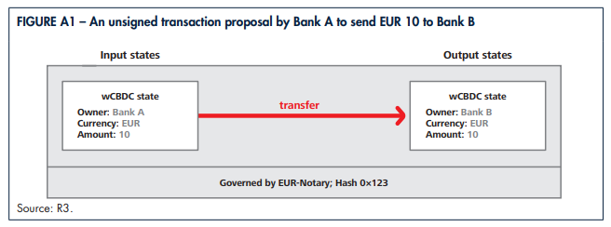
En el siguiente paso, el Banco B inspecciona la propuesta de transacción recibida para validar que, una vez firmada, proporcionará al Banco B los 10 euros acordados. Cuando esto se confirma, el Banco B crea una segunda transacción, que envía 11 francos suizos al Banco A, como se muestra en la Figura A2. Todas las firmas necesarias están en su lugar para hacer de esta segunda transacción una actualización válida del libro mayor.
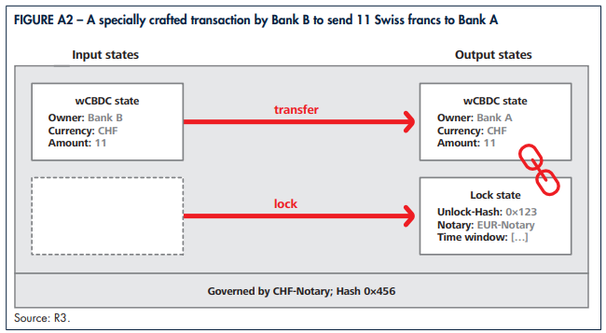
Es importante señalar que la transferencia de 11 francos suizos al Banco A en la segunda transacción es condicional. El estado que prueba la propiedad de los activos está gravado en un estado de bloqueo especialmente diseñado que obliga a controles adicionales. Por lo tanto, el dinero recibido por el Banco A no se puede gastar sin quitar primero la cerradura. Esto significa que, en el caso de la implementación de firma de doble notaría, el bloqueo de la segunda transacción se elimina solo cuando la primera transacción está completamente firmada y ejecutable. El enlace entre ambas transacciones se realiza a través del hash de transacción de la primera transacción, que no cambia.
El Banco A, que ahora ve la segunda transferencia condicional del Banco B, firma y anota la transacción inicial. Como resultado, la primera transacción actualiza el libro mayor, convirtiendo al Banco B en el nuevo propietario incondicional de 10 euros. Al mismo tiempo, la transacción firmada es la clave para desbloquear los 11 francos suizos, que por lo tanto están disponibles gratuitamente para el Banco A.
En resumen, la función de firma de doble notario elimina el riesgo de liquidación en una liquidación PvP o DvP para instrumentos financieros controlados por entidades separadas sin introducir un tercero. Para mantener la descripción clara y concisa, solo se explica anteriormente el "camino feliz" con todas las partes de acuerdo. Si alguna de las partes en la liquidación EUR-CHF no está satisfecha o no responde durante el proceso, la liquidación no se procesa. Esto se logra en el ejemplo anterior cuando el Banco A o B no firman sus transacciones o, en una etapa posterior, el Banco B reclama sus fondos cuando el Banco A decidió no desbloquearlos después de una ventana de tiempo determinada.

1 DLT refers to the technological infrastructure and protocols that allow simultaneous access, validation and immutable record updating to a synchronised ledger that is used by a network of participants that may spread across multiple entities and/ or locations. In the context of payment, clearing and settlement, DLT enables entities, to carry out transactions without necessarily relying on a central authority to maintain a single “golden copy” of the ledger (CPMI (2017)).
2 The application by the consortium was one of eight selected out of 40 applications submitted (BdF (2021)).
3 Resident and non-resident financial institutions or banks involved in the Jura experiment are all regulated.
4 Project Helvetia Phase I showed that CHF wCBDC could be issued and transferred under Swiss law on SDX. In such a setup, holders of the wCBDC would have a direct claim against the SNB, which would allow a final settlement to be achieved on the SDX platform (BIS, SIX and SNB (2020)).
5 For example, in Project Jura a French and a Swiss commercial bank exchanged a French tokenised commercial paper against euros in a cross-border settlement; and two Swiss banks exchanged the same financial instrument in an offshore settlement.
6 See eg Box C in Bech et al (2020).
7 In addition to being used on a single network (as for Jura), other DLT networks could also use dual-notary signing to enable cross-network settlement. This is a different approach to interoperability, as compared with freezing and mirroring NEU CP on the DAR (akin to a depositary receipt). If mirroring is conducted by the original issuer or a trusted agent, the integrity of the issue can be preserved.
8 If a commercial bank is not a participant in the RTGS system, it relies on a local correspondent bank for the transfer of the RTGS system balances.
9 If one or more counterparties have an insufficient quantity/amount of tokens to deliver, the SDX settlement engine re-attempts settlement dynamically and automatically.
10 An intraday wCBDC means that there is a mandatory conversion of wCBDC into reserve balances before the value date change in the RTGS system. An alternative approach is to have the wCBDC exist indefinitely on the DLT platform. This is referred to here as “overnight” wCBDC to emphasise that there is no end-of-day conversion, and it would remain on the holder’s balance sheet overnight. Nonetheless, an overnight wCBDC can still be converted into reserves at any time at the holder’s request.
11 A resident bank refers to banks with some specified form of authorised establishment within a domestic currency area, including banks with local branches but primarily regulated elsewhere. By contrast, non-resident banks have no such establishment (CPSS (2003)).
12 Yet, all else equal, issuance or redemption of an intraday wCBDC as in Project Jura leads to a one-to-one reduction or increase of traditional reserve balances, so that the size of a central bank’s balance sheet is unaffected.
13 One exception is the SNB, which allows remote access to the SIC system for non-resident banks and clearing organisations. Non-resident participants in SIC must, for example, have at least the same standards with respect to prudential supervision, anti-money laundering and telecommunications infrastructure.
14 The automated interface between the SDX test platform and banking systems was deactivated to comply with the settlement in the RTGS systems and DAR.
15 The complexity of the ecosystem could increase further when considering the trading layer, as new trading platforms might emerge alongside conventional trading platforms.

